浮力压强密度综合运用
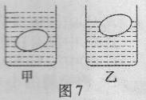
（2013山西）9、在水平桌面上，有两个相同圆柱形容器，内盛相等质量的盐水。将同一鸡蛋分别放人其中，鸡蛋静止时如图7所示。鸡蛋在甲、乙两杯中所受浮力分别为F₁和F₂，盐水对容器底部压强分别为p₁和p₂，则( )
A．F₁> F₂ p₁>p₂ B．F1= F₂ p₁>p₂
C．F1< F₂ p₁=p2 D．F1= F₂ p₁=p₂
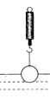
（2014武汉四调）如图所示，将重为5N的小球挂在弹簧测力计下，当小球的一半体积浸在水中时，测力计示数为2N。下列说法正确的是
A．小球的体积为400cm3
B．小球的密度为1. 25g/Cm3
C．缓缓向下移动弹簧测力计，小球对测力计的拉力最小可达到1N
D．剪断悬吊小球的细线，小球在水中稳定时受到的浮力为5N

(鄂州市2013年)24．一物块轻轻放入盛满水的大烧杯中，静止后有76g水溢出；将其轻轻放入盛满酒精的大烧杯中，静止后有64g酒精溢出。已知酒精的密度是0.8×10³kg/m³，则物块在水中的状态及物块的密度是
A．悬浮，1.0×10³kg/m³ B．漂浮，0.95×10³kg/m³
C．下沉，1.2×10³kg/m³ D．漂浮，0.90×10³kg/m³学科王
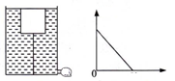
（2013镇江）12．如图（1）所示，边长为10cm的正方体木块A通过细线与圆柱形容器底部相连，容器中液面与A上表面齐平．从打开容器底部的抽液机匀速向外排液开始计时，细线中拉力F随时间t的变化图像如图（2）所示．木块密度ρ = 0.5×10³kg/m³，容器底部面积为200cm²，g = 10N/kg．下列说法中正确的是
A
（1）
5
50
t/s
F/N
（2）
A．随着液体的排出，木块受到的浮力不断减小
B．容器中的液体是酒精
C．抽液机每秒钟排出液体的质量是10g
D．第 30 s 时，木块露出液面的高度是 2cm
(南充市二0一三年)17.质量相等的两个均匀实心球甲和乙，它们的密度之比P_{甲}：P_{乙}=1：2，则它们的体积之比V_{甲}：V_{乙}= ；现将甲、乙两球放入盛有足够多的水的容器中，当它们静止时水对两球的浮力之比为F_{甲}：F_{乙}=6：5，则甲球的密度ρ甲= kg/m³（已知ρ_{水}=1.0×10³kg/m³。

9、（2013· 济南）将一冰块用细线拴住慢慢地浸入到酒精中，并保持悬置状态（如图），在冰块浸入的过程中，台秤的读数将▲（选填“增大”、“减小”或“不变”）；在冰块熔化过程中，容器内液面将▲（选填“上升”、“下降”或“不变”），台秤的读数将▲（选填“增大”、“减小”或“不变”）。 （已知：冰的密度为0. 9 × 10³ kg/m³，酒精的密度为0. 8 × 10³ kg/ m³；整个过程中无液体溢出。）

（2013龙岩）28．如图18所示，一生一熟两个鸡蛋，一起放入装有水的烧杯中，往水中边加盐边搅拌，观察到原来都沉底的鸡蛋有一个先浮出液面。
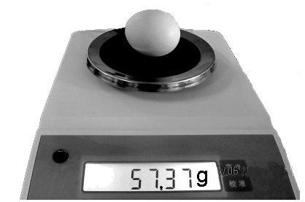
加盐后

图18
图19
（1）为了探究先浮出液面的是生鸡蛋还是熟鸡蛋，小东先用电子秤称出一个生鸡蛋的质量为 g（如图19），将这一鸡蛋煮熟冷却后再称出其质量为56.40g。通过测量还发现鸡蛋煮熟后体积几乎不变，说明鸡蛋煮熟后的平均密度 （填“变大”、“变小”或“不变”）。由此可判断：先浮出液面的是 鸡蛋，此鸡蛋未露出液面的上浮过程中，受到的浮力 （填“大于”、“小于”或“等于”）重力。
（2）（2分）图18中，从烧杯侧面观察水中的鸡蛋，所看到的是鸡蛋正立的（ ）
A．放大的虚像 B．放大的实像
C．等大的虚像 D．等大的实像
（3）（2分）为测出鸡蛋的体积，小东进行如下操作：
①用电子秤称出空烧杯的质量m₁；
②将溢水杯装满水，把鸡蛋轻轻放入溢水杯中并用烧杯接住溢出的水；
③用电子秤称出烧杯和溢出的水的总质量m₂。
则鸡蛋体积的表达式V＝ （水的密度用ρ_{水}表示）。

如图1—5—6（a）所示，一个木块用细绳系在容器的底部，向容器内倒水，当木块露出水面的体积是20cm³，时，细绳对木块的拉力为0.6N．将细绳剪断，木块上浮，静止时有的体积露出水面，如图（b）所示，求此时木块受到的浮力．（g取10N／kg）
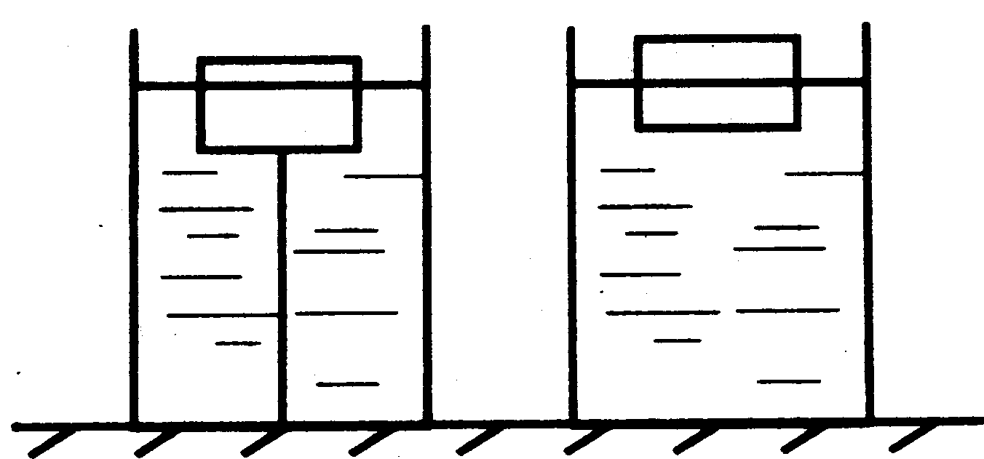
（a） （b）
图1—5—6

